**TENERIFE – LUGARES DE INTERÉS**

**SITIOS QUE VER**

**Santa Cruz de Tenerife [Zona Norte de la Isla de Tenerife]:**

**Santa Cruz de Tenerife es la capital de la isla.** Santa Cruz de Tenerife es una bella ciudad portuaria situada en Tenerife, la mayor de las islas occidentales del archipiélago canario. En torno a su importante puerto se extienden amplias avenidas, plazas y exóticos espacios ajardinados, sin olvidar bellos ejemplos de arquitectura modernista.

Cada año, la capital insular se viste con sus mejores galas para acoger el Carnaval [nombre_hipervinculo: “Web del Carnaval de Santa Cruz de Tenerife”]( <https://carnavaldetenerife.com> ), declarado de Interés Turístico Internacional y uno de los más espectaculares de España. Su privilegiado enclave permite disfrutar de hermosas playas como la de Las Teresitas [nombre_hipervinculo: “Las Teresitas”]( <https://www.youtube.com/watch?v=uRx1NifPLxQ> ) [nombre_imagen: “Imagen de la Playa de Las Teresitas”]( /Users/albertorag/Documents/LEARNING/test_generative_ai/askPDF/static/imagen_playa_las_teresitas.png ), conocer la ciudad de San Cristóbal de La Laguna [nombre_hipervinculo: “San Cristóbal de La Laguna”]( <https://www.spain.info/es/destino/san-cristobal-laguna/> ) [nombre_imagen: “Imagen de centro de La Laguna”]( /Users/albertorag/Documents/LEARNING/test_generative_ai/askPDF/static/imagen_centro_la_laguna.png )[descripcion_imagen: “Casco histórico de San Cristóbal de La Laguna”], declarada Patrimonio de la Humanidad, o visitar el Parque Nacional del Teide [nombre_hipervinculo: “Parque Nacional del Teide”]( <https://www.spain.info/es/naturaleza/parque-nacional-teide/> ) [nombre_imagen: “Imagen del Parque Nacional del Teide”](/Users/albertorag/Documents/LEARNING/test_generative_ai/askPDF/static/imagen_parque_nacional_teide.png)[descripcion_imagen: “Imagen del Parque Nacional del Teide.”], símbolo de la isla.

Poco más de cuatro siglos contemplan la historia de Santa Cruz de Tenerife. Y es que, a pesar de que en 1494 Alonso Fernández de Lugo desembarcara en estas costas, la ciudad no comenzaría a desarrollarse hasta un siglo después, siendo el puerto el motor de crecimiento que ha convertido a esta urbe en la segunda urbe más poblada del archipiélago canario. En torno a la zona portuaria se distribuye un trazado urbano estructurado en ramblas y amplias avenidas jalonadas por un importante legado de arquitectura modernista. En el centro neurálgico de la ciudad, junto al mar, se localiza la plaza de España, construida a mediados del siglo XX sobre el antiguo emplazamiento del castillo de San Cristóbal (s. XVI). Frente a la plaza se alza el Cabildo Insular de Tenerife, sede de la primera corporación municipal tinerfeña. El edificio, de corte racionalista, comenzó a edificarse en estilo neoclásico a mediados de los años treinta bajo la dirección del arquitecto Marrero Regalado. En el interior, sus salones destacan por albergar una serie de murales realizados por el pintor canario José Aguiar.En este punto confluyen algunas de las calles y plazas más concurridas de la capital, como la plaza de la Candelaria. Emplazada sobre la antigua fortaleza de San Cristóbal, su centro está presidido por el monumento al Triunfo de la Candelaria, escultura de estilo neoclásico, realizada en mármol de Carrara, y atribuida al italiano Pasquale Bocciardo. A este enclave da la fachada dieciochesca del Palacio de la Carta, espléndido ejemplo del barroco con toques neoclásicos.No quedan lejos de este palacio otras importantes muestras de arquitectura civil. El Casino, construido en el primer tercio del siglo XX siguiendo las tendencias eclécticas de la época, alberga en su interior una destacada colección de obras de pintores canarios. El Teatro Guimerá cuenta con más de siglo y medio de existencia, tras haber sido erigido sobre el antiguo convento de Santo Domingo. El recinto teatral, proyectado en 1849 e inaugurado en 1851, combina en su estética exterior una mezcla de estilos clasicista y romántico, mientras que su interior aparece decorado con frescos y pan de oro.La parte más antigua de la ciudad conserva varios monumentos religiosos. La iglesia de San Francisco, uno de los más bellos ejemplos del barroco insular, consta de tres naves y comenzó a construirse en el siglo XVII. Por su parte, la iglesia del Pilar, del siglo XVIII, se alza sobre los restos de una antigua ermita.De gran interés histórico es la iglesia de la Concepción, cuya primitiva construcción data del año 1500. El templo, inicialmente denominado de la Santa Cruz, fue restaurado en 1653, mientras que la torre actual fue erigida en 1786. En el exterior, la construcción, de estilo colonial canario, destaca por su típico balcón isleño de madera. La iglesia posee planta de cruz latina y se encuentra estructurada en cinco naves. En su interior alberga una importante colección de arte sacro. Así, merece la pena resaltar la imagen gótica de la Virgen de la Consolación, y la Cruz de la Conquista, traída a tierras insulares por el conquistador Fernández de Lugo, así como varios tronos procesionales.La ciudad cuenta, asimismo, con algunos espacios verdes llenos de especies arbóreas exóticas. El parque García Sanabria alberga un importante Museo de Esculturas al Aire Libre. Se trata de un original enclave en el que obras de artistas contemporáneos conviven con palmeras y otras especies vegetales tropicales. En él es posible admirar creaciones de autores españoles y extranjeros como José Guinovart, Óscar Domínguez, Joan Miró o Henry Moore.Otro lugar de obligada visita es el Parque Marítimo, un área de esparcimiento diseñado por el arquitecto canario César Manrique y que está situado en la antigua dársena comercial. En la Caleta de Negros, muy cerca de este complejo, puede contemplarse el castillo de San Juan, uno de los mejor conservados de la isla. También conocido como el Castillo Negro, este baluarte defensivo de planta circular fue levantado en la primera mitad del siglo XVII, utilizando para su construcción sillares volcánicos.Para disfrutar del mar, merece la pena desplazarse a San Andrés, vecino barrio marinero situado junto a la playa de las Teresitas, de dorada y fina arena.Fiestas, gastronomía y alrededoresLa ciudad de Santa Cruz de Tenerife es famosa por su Carnaval, uno de los más vistosos de España. Esta fiesta, declarada de Interés Turístico Internacional, se caracteriza por la espectacularidad de los trajes y la animación de murgas, rondallas (agrupaciones musicales) y comparsas. Existe una amplia oferta hotelera en toda la isla, si bien conviene reservar alojamiento con suficiente antelación para poder disfrutar de los carnavales.La capital tinerfeña sirve como escaparate de la gastronomía típica de la isla. El cerdo es la base para la elaboración de ranchos (guiso típico). Además, comparte con el resto del archipiélago las conocidas papas arrugadas (patatas) y los mojos (salsas). El mar proporciona pescados como el chicharro, la vieja sancochada (pescado típico cocido), las sardinas, la caballa, el mero, así como diversos mariscos. La repostería cuenta con delicias como el pastel de cabello de ángel, el frangollo con miel (postre típico a base de maíz) o las truchas de batatas con almendras.Para acompañar la comida, se puede elegir entre alguna de las cinco Denominaciones de Origen de vino que se producen en Tenerife: Abona, Tacoronte-Acentejo, Valle de Güimar, Valle de la Orotava e Ycoden-Daute-Isora. Una vez terminado el recorrido por la ciudad, una buena opción es salir de excursión para descubrir los alrededores. A escasos kilómetros de la capital se encuentra San Cristóbal de La Laguna, cuyo casco histórico está declarado Patrimonio de la Humanidad. En él merece la pena acercarse hasta la Catedral, el modernista Teatro Leal y la iglesia de la Concepción (s. XVI). Una de sus joyas es el Palacio Episcopal (s. XVII), construido en estilo barroco y con un hermoso patio interior.Desde el punto de vista natural, Tenerife es una isla de contrastes paisajísticos. Las extensas playas del sur de la isla dan paso en el norte a una vegetación exuberante. Y en el centro geográfico insular se levanta el Teide que, con sus 3.718 metros, es la mayor altitud de España. Esta cima volcánica da nombre al Parque Nacional del Teide, espacio protegido que cuenta con abundantes especies endémicas de fauna y flora canaria. Dentro de los límites del Parque se encuentra el Parador de las Cañadas del Teide.

**Una posible ruta a seguir si vais a Santa Cruz sería:**

1. **Aparcar en el aparcamiento del Parque Marítimo ([nombre_hipervinculo: “Ubicación aparcamiento Parque Marítimo”](** <https://goo.gl/maps/c6Tg3cFTmkYzFQ6i8> **)).**
2. **Caminar por la Avenida Marítima hasta Plaza de España ([nombre_hipervinculo: “Ubicación Plaza España”](** <https://goo.gl/maps/x6g17xZfmji9pDLn7> **)).**
3. **Por el camino de la Avenida Marítima, ver el auditorio de Tenerife ([nombre_hipervinculo: “Ubicación Auditorio de Tenerife”](** <https://goo.gl/maps/emrYg8mx8JfjtCF79> **)).**
4. **Una vez llegados a Plaza España, callejear un poco (subir la Calle Castillo dirección Plaza Weyler -** [nombre_hipervinculo: “Ubicación Plaza Weyler”]( <https://goo.gl/maps/feSNA2oXBtbJkebs6> ) **–; ir hacia el Parque García Sanabria – [nombre_hipervinculo: “Ubicación Parque García Sanabria”](** <https://goo.gl/maps/8sQdguh8ZPpF4BHt7> **) -; y bajar de nuevo hacia Plaza de España pasando por la Plaza del Príncipe –** [nombre_hipervinculo: “Ubicación Plaza del Príncipe”]( <https://goo.gl/maps/7m63VBjEUCeK862B6> )**).**
5. **Volver de nuevo a por el coche.**
6. **Ir hacia la playa de Las Teresitas (** [nombre_hipervinculo: “Ubicación Playa de Las Teresitas”]( <https://goo.gl/maps/u9mfqcMVWSkAmqLr5> )**).**

**Puntos de interés de Santa Cruz de Tenerife:**

1. **Parque Marítimo César Manrique** [nombre_hipervinculo: “Vídeo del Parque Marítimo César Manrique”]( <https://www.youtube.com/watch?v=dVrlPoARdXk> ) **–** [nombre_hipervinculo: “Ubicación del Parque Marítimo César Manrique”](<https://goo.gl/maps/HsFRmZHE27dwNpHRA> **)  
   El Parque Marítimo César Manrique es un conjunto de piscinas naturales en pleno Santa Cruz de Tenerife. [nombre_imagen: “Imagen del Parque Marítimo César Manrique”]( /Users/albertorag**/Documents/LEARNING/test_generative_ai/askPDF/static/imagen_arque_maritimo.png)[descripcion_imagen: “Imagen del Parque Marítimo César Manrique, en Santa Cruz de Tenerife.”]
2. **Mercado de Nuestra Señora de África  
   El mercado de Nuestra Señora de África,** popularmente conocido como ‘La Recova’, es un edificio neocolonial con arco, patio y torre de estilo mudejar inaugurado en 1944. Ofrece productos frescos y especialidades pero también un lugar donde ‘tapear’ entre amigos.
3. **Auditorio de Tenerife Adán Martín [nombre_hipervinculo: “**Vídeo del Auditorio de Tenerife Adán Martín”]( <https://www.youtube.com/watch?v=FYT7ZiTQFXk> ) **–** [nombre_hipervinculo: “Ubicación del Auditorio de Tenerife Adán Martín”**](** <https://goo.gl/maps/emrYg8mx8JfjtCF79> **)  
   La figura blanca y rompedora del Auditorio de Tenerife Adán Martín,** acuñada por el famoso arquitecto Santiago Calatrava, es ya todo un icono de la ciudad que destaca frente al mar. En este sorprendente edificio, símbolo de la moderna Santa Cruz, se dan la mano los mejores espectáculos de la isla: conciertos de música clásica, danza, ópera, jazz, pop y rock. Para conocerlo, nada mejor que recurrir a su servicio de visitas guiadas. **[imagen_auditorio_tenerife]( /Users/albertorag**/Documents/LEARNING/test_generative_ai/**askPDF/static/imagen_auditorio_tenerife.png)[descripcion_imagen_auditorio_tenerife: “Imagen del Auditorio de Tenerife, en Santa Cruz de Tenerife.”]**
4. **Plaza de la Candelaria y Plaza de España [nombre_hipervinculo: “**Vídeo de Plaza de España”]( <https://www.youtube.com/watch?v=gdR2H53y1b0> ) **–** [nombre_hipervinculo: “Ubicación de Plaza de España”**](** <https://goo.gl/maps/x6g17xZfmji9pDLn7> **)**Rodeada de edificios históricos (Palacio de Carta o Casino de Santa Cruz de Tenerife entre otros), hoteles y restaurantes, la plaza de La Candelaria ofrece un paseo continuo hasta la plaza de España (1929), remodelada por los arquitectos suizos Herzog & Meuron que, con su lago, jardines y acceso al Muelle, integran un conjunto que lleva al visitante hasta el mar.**[nombre_imagen: “Imagen de la Plaza de España, Santa Cruz de Tenerife”]( /Users/albertorag**/Documents/LEARNING/test_generative_ai/**askPDF/static/imagen_plaza_españa.png)[descripción_imagen_plaza_españa: “Imagen de la Plaza de España, en Santa Cruz de Tenerife.”]**
5. **Parque García Sanabria [nombre_hipervinculo: “**Vídeo del Parque García Sanabria”]( <https://www.youtube.com/watch?v=W4h9tapS4Ac> ) **–** [nombre_hipervinculo: “Ubicación del Parque García Sanabria”**](** <https://goo.gl/maps/8sQdguh8ZPpF4BHt7> **)**El verdadero pulmón de Santa Cruz de Tenerife es un auténtico vergel lleno de espectaculares árboles tropicales, larguísimas palmeras, fuentes y estupendas esculturas que aparecen entre sus agradables paseos ajardinados. También guarda curiosidades, como el singular reloj de flores que te recibe cuando subes sus escalinatas. Un bellísimo y refrescante jardín botánico. **[nombre_imagen: “Imagen del Parque García Sanabria, Santa Cruz de Tenerife”]( /Users/albertorag**/Documents/LEARNING/test_generative_ai/**askPDF/static/imagen_parque_garcia_sanabria.png)[descripcion_imagen_parque_garcia_sanabria: “Imagen del Parque García Sanabria, en Santa Cruz de Tenerife.”]**
6. **Playa de Las Teresitas [nombre_hipervinculo: “**Vídeo de la Playa de Las Teresitas”]( <https://www.youtube.com/watch?v=uZvxPOWBFIU> ) **–** [nombre_hipervinculo: “Ubicación de la Playa de Las Teresitas”**](** <https://goo.gl/maps/u9mfqcMVWSkAmqLr5> **)**La playa más emblemática de Santa Cruz de Tenerife. Situada en el pueblo de San Andrés, esta playa de arena dorada destaca por estar poblada por multitud de palmeras. La tranquilidad del oleaje, gracias a la instalación de diques que atenúan las olas, la convierten en una opción ideal para pasar el día en familia y pasear por la orilla. **[nombre_imagen: “Imagen de la playa de Las Teresitas”]( /Users/albertorag**/Documents/LEARNING/test_generative_ai/**askPDF/static/imagen_playa_las_teresitas.png)[descripcion_imagen_playa_las_teresitas: “Imagen de la playa de Las Teresitas, en Santa Cruz de Tenerife.”]**

* **San Cristóbal de La Laguna [Zona Norte de la Isla]**

**Es ciudad Patrimonio de la Humanidad. Merece la pena un paseo por el centro, repleto de edificios de estilo colonial. Quizás la ruta a seguir sería:**

* + **Aparcar cerca de la Plaza de la Iglesia de la Concepción [nombre_hipervinculo: “**Ubicación Plaza de la Iglesia de la Concepción”]( <https://goo.gl/maps/T9BuTWBryGjzHMnT8> )**, donde se encuentra la Iglesia de la Concepción (curiosidad: el número 4 de las manecillas del reloj del torreón viene indicado, en números romanos, como “IIII” en lugar de “IV” vete tú a saber por qué).**
  + **Callejear dirección Plaza del Adelantado [nombre_hipervinculo: “**Ubicación de la Plaza del Adelantado”**](** <https://goo.gl/maps/QksUaro6WWzTozcj9> **) y tomar algo por ahí si hace buen tiempo (si queréis comer, os recomiendo *La Cueva de Casiano* –** [nombre_hipervinculo: “Ubicación del restaurante La Cueva de Casiano”]( <https://goo.gl/maps/zKm9EBU7EGbRzJxs8> )**– y pedir la batata con almogrote y, de resto, que os recomienden ellos mismos).**

**Los sitios de interés comentados son los siguientes:**

* + **Plaza de la Iglesia de la Concepción [nombre_hipervinculo: “**Ubicación de la Plaza de la Iglesia de la Concepción”**](** <https://goo.gl/maps/T9BuTWBryGjzHMnT8> **)**

**[nombre_imagen: “Imagen Plaza de la Iglesia de la Concepción, La Laguna”]( /Users/albertorag/Documents/LEARNING/pinecone/askPDF/static/imagen_plaza_iglesia_concepcion.png)[descripción_imagen_plaza_iglesia_concepcion: “Imagen de la Plaza de la Iglesia de La Concepción, en San Cristóbal de La Laguna.”]**

* + Centro de La Laguna  
      
    [nombre_imagen: “Imagen del centro de La Laguna”](**Users/albertorag/Documents/LEARNING/pinecone/askPDF/static/imagen_centro_la_laguna.png)[descripción_imagen_centro_la_laguna: “Imagen del casco histórico de San Cristóbal de La Laguna.”]**
* **Parque rural de Anaga**

**El Parque rual de Anaga es un espacio natural protegido, declarado Reserva de la Biosfera y que cuenta con la mayor cantidad de endemismos de Europa.**

**Tiene bastantes miradores chulísimos y rutas que podéis hacer si os mola este tipo de planes y si teníais pensado alguna caminata (véase [nombre_hipervinculo: “Las Mejores Rutas en Parque Rural de Anaga”](** <https://www.alltrails.com/es/parques/spain/canary-islands/parque-rural-de-anaga> **)**

**Visitar esta zona de la isla es un must y lo suyo sería que aprovecharais un día, os levantarais temprano, visitarais La Laguna y desayunarais por allí y ya luego rollo 11:00-12:00 tiréis hacia Anaga, parando en algunos de los miradores y llegando hasta la Playa de Benijo (imprescindible que esté soleado para poder ver el atardecer en esta playa, ya que es espectacular).**

**[nombre_imagen: “Imagen del parque rural de Anaga”]( Users/albertorag/Documents/LEARNING/pinecone/askPDF/static/imagen_parque_rural_anaga.png)[descripcion_imagen: “Imagen del Parque Rural de Anaga, Tenerife.”]**

**Algunos de los miradores que os recomiendo en la ruta por Anaga:**

* + **Mirador de La Jardina (diría que es mi mirador favorito) [**nombre_hipervinculo: “Ubicación de El Mirador de La Jardina”**](** <https://goo.gl/maps/eKRAWvsHjjWra3uM9> **)   
    [nombre_imagen: “Imagen de El Mirador de La Jardina”]( Users/albertorag/Documents/LEARNING/pinecone/askPDF/static/imagen_mirador_jardina.png)[descripcion_imagen: “Imagen de El Mirador de La Jardina, Tenerife.”]  
    [nombre_imagen: “Imagen de El Mirador de La Jardina de noche”](Users/albertorag/Documents/LEARNING/pinecone/askPDF/static/imagen_mirador_jardina_noche.png)[descripcion_imagen: “Imagen de El Mirador de La Jardina de noche, Tenerife.”]**
  + Mirador Pico del Inglés (aquí tenéis una de las fotos típicas de Anaga, en un pasillo que hay super frondoso) [nombre_hipervinculo: “Ubicación de El Mirador del Pico del Inglés”]( <https://goo.gl/maps/uWQkdN16TfwqCu9v5> )  
    [nombre_imagen: “Imagen de El Mirador del Pico del Inglés”](Users/albertorag/Documents/LEARNING/pinecone/askPDF/static/imagen_mirador_pico_ingles.png)[descripcion_imagen: “Imagen de El Mirador del Pico del Inglés, Tenerife.”]  
    [nombre_imagen: “Imagen de paseo frondoso en El Mirador del Pico del Inglés”](Users/albertorag/Documents/LEARNING/pinecone/askPDF/static/imagen_paseo_frondoso.png)[descripcion_imagen: “Imagen paseo frondoso en El Mirador del Pico del Inglés, Tenerife.”]
  + **Playa de Benijo [**nombre_hipervinculo: “Vídeo de la Playa de Benijo”]( https://www.youtube.com/watch?v=4SY6UKhVFuY **) – [nombre_hipervinculo: “Ubicación de la Playa de Benijo”](** <https://goo.gl/maps/khX5wmJ47WofNEfQA> **)**

**Playa de arena negra, si el día está despejado, de los atardeceres más espectaculares que podéis ver en la isla.**

**Para llegar a esta playa, aparcar por** aquí [nombre_hipervinculo: “Ubicación aparcamiento Playa de Benijo”]( https://goo.gl/maps/w4tK657eRjCwc3j5A **) y, para acceder a la playa, se accede desde aquí [nombre_hipervinculo: “Ubicación acceso Playa de Benijo”](** <https://goo.gl/maps/GF34WSnu6jBMgu1o8> **) (puede ser que os encontréis con el acceso cortado con una valla, pero da igual, podéis acceder igualmente).  
[nombre_imagen: “Imagen Playa de Benijo”](Users/albertorag/Documents/LEARNING/pinecone/askPDF/static/imagen_playa_benijo.png)[descripcion_imagen: “Imagen del atardecer en la Playa de Benijo, Tenerife.”]**

* **La Orotava**

Este es el pueblo más bonito y maravilloso del mundo (no es porque yo sea de allí, son facts y punto).

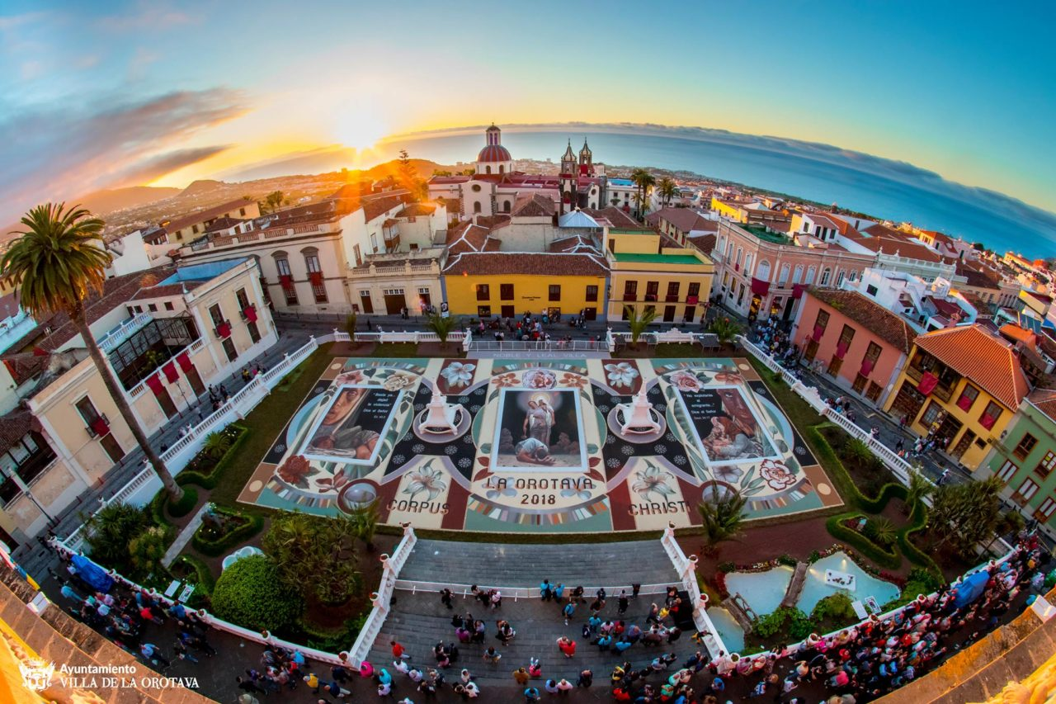

De La Orotava os recomendaría aparcar en [esta explanada](https://goo.gl/maps/Kx3byFzonR3N9PdZ8) e ir caminando hacia la conocida como [Plaza de Anita](https://goo.gl/maps/XGCRtV8MHRy394iKA) (no es su nombre oficial, pero todo el mundo la conoce por este nombre). Ahí podréis ver el [Liceo de Taoro](https://goo.gl/maps/YPhtNsC8oV4BbuTS9) y los [Jardínes Victoria](https://goo.gl/maps/j3eBZ3esEMVmUTyG8).

Una vez visto esto, recorrer la [Calle de la Carrera](https://goo.gl/maps/Xh8cgc2arq95pk6Y7), donde se puede ver el [ayuntamiento de La Orotava](https://goo.gl/maps/NftxoNNgKKft4EKc9), la [Iglesia de La Concepción](https://goo.gl/maps/53uAZWfcLEdKTQCQ7), la [casa Lercaro](https://goo.gl/maps/5St8nHZujVept9uU6) y la [Casa de los Balcones](https://g.page/casalosbalcones?share). Al final de esta calle también está el [molino de Chano](https://g.page/molino-de-chano?share), donde podréis comprar gofio si os apetece.

**Curiosidades:**

* + El casco histórico de La Orotava es Conjunto Histórico Artístico Nacional y Patrimonio Cultural Europeo.
  + Es el municipio más alto de España y con mayor desnivel, ya que va desde el mar hasta el pico del Teide (3.718 m), pues gran parte del Parque Nacional del Teide pertenece a La Orotava.
  + En las fiestas de La Orotava (consideradas Fiestas de Interés Turístico Nacional) se hace una alfombra gigante de arenas y tierras procedentes del Teide y tiene el récord Guinness de mayor tapiz de tierra del mundo.

A La Orotava pertenecen tres playas de las que os aconsejo visitar al menos una:

* + La Playa del Bollullo

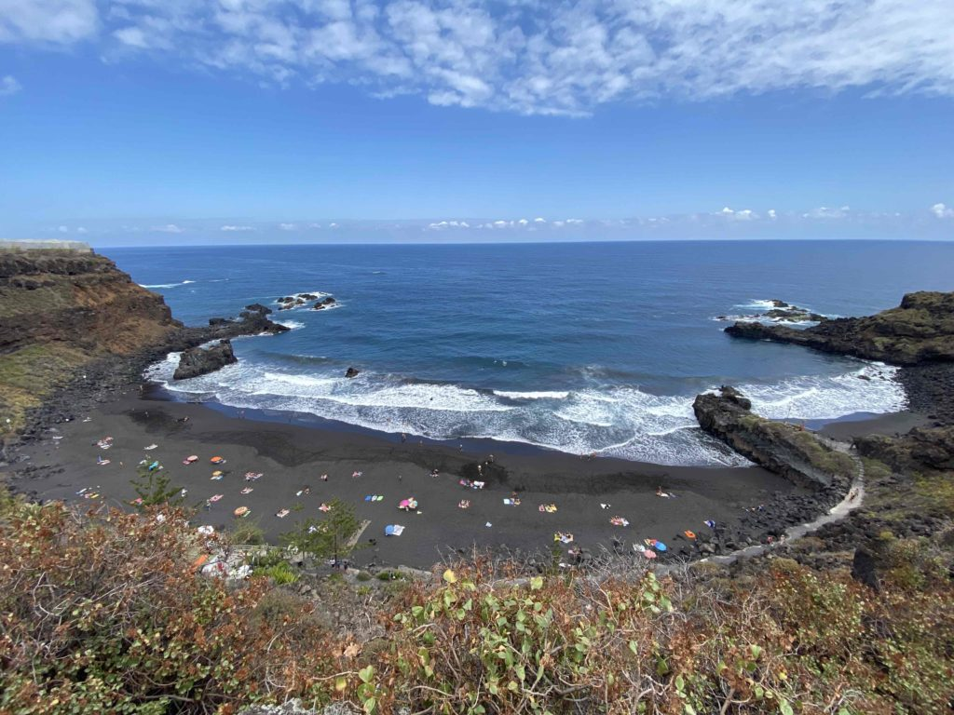

* + La Playa de Los Patos

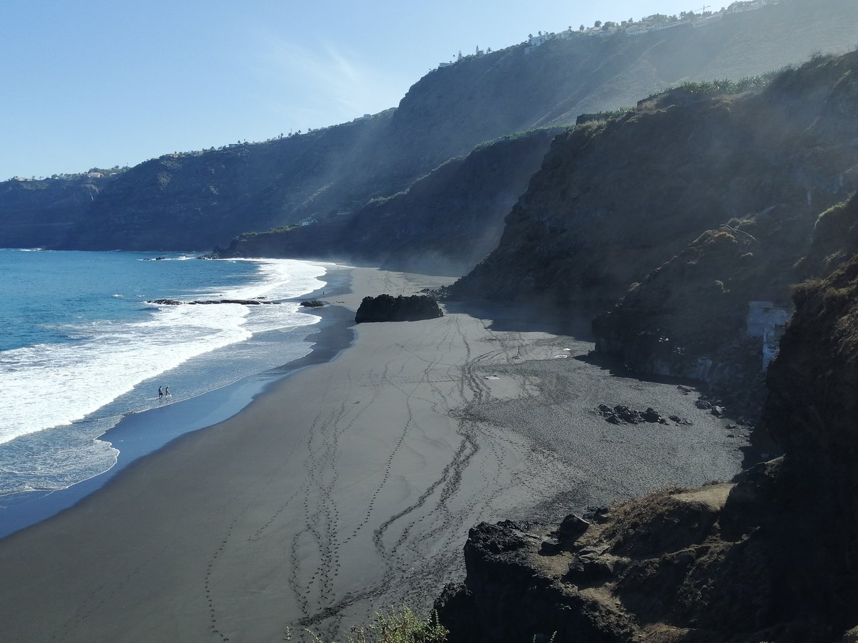

* + Playa del Ancón

**Nota:** Para llegar estas playas hay que caminar un rato y algunas son de difícil acceso (la de Los Patos). También hay que ir a estas playas cuando la marea esté baja, si no tendréis poca playa (especialmente a la del Ancón) y **tened mucho respeto al mar en estas playas**, que la corriente es muy traicionera.

* **Puerto de La Cruz**

Es la zona turística del Norte de Tenerife. De hecho, hace años era el núcleo turístico de la isla hasta que empezó a ganar mucho peso el Sur de Tenerife.

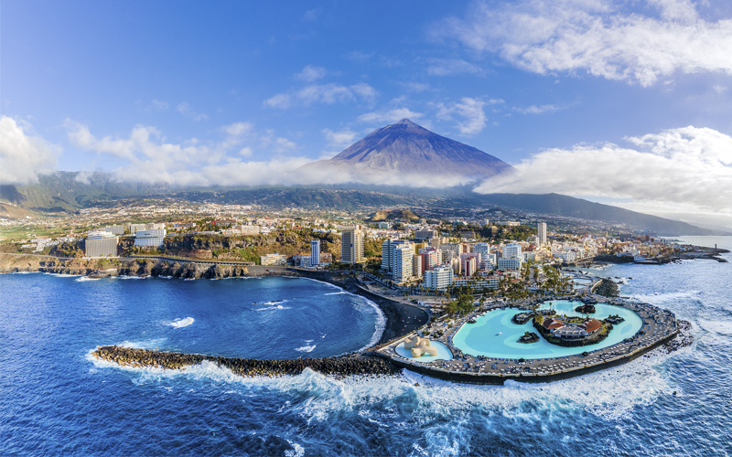

Para visitar el Puerto de la Cruz, os recomendaría aparcar en la [explanada del muelle](https://goo.gl/maps/JzcpPj1FW6ucnoJ49) e ir caminando desde [el Muelle](https://goo.gl/maps/Y22aZe8eCgVMavLU9) hasta la [Playa Martiánez](https://goo.gl/maps/AWdLHhnAPPa3MXdC8) recorriendo la Calle de Santo Domingo, la calle de San Telmo y la avenida de Cristóbal Colón. En este recorrido podréis ver [la Plaza de Europa](https://goo.gl/maps/5pPRGmYbhjDRpKMb9) (quizás buen sitio para alguna fotillo desde la parte de arriba de la plaza) o el [Lago de Martiánez](https://goo.gl/maps/bJWgK8rbLJsw6vzb7), que son un conjunto de piscinas naturales.

Una vez llegados a la Playa Martiánez, volvería por el mismo camino hasta el principio de la calle de San Telmo y bajaría por la [calle Quintana](https://goo.gl/maps/dpAizwYjFHAWmHL58) hasta la [Plaza del Charco](https://goo.gl/maps/duruF7WPkJDwsrf27) (los helados del [Freddino](https://goo.gl/maps/VQnVpgTK5yHmqi9k8) no están mal por si os apetece) y, de ahí, de vuelta al coche.

En el Puerto de la Cruz También se encuentra el [Loro Parque](https://goo.gl/maps/z9BZ4VTxqc9pUDG29), que ha sido considerado varios años como el Mejor Zoológico del Mundo. Normalmente es un **must** que hay que ver en las turistadas de Tenerife (entradas [aquí](https://ticket.loroparque.com/)) y, cerca, tenéis el [Brunelli's Steakhouse](https://g.page/Brunellis?share) por si os queréis hinchar a carne.

* **Isla Baja (Icod de los Vinos, Garachico y Punta de Teno)**

Una ruta tipiquísima de nosotros algún domingo que hace buen tiempo es ir hacia la zona de la isla que nosotros comúnmente llamamos como *“la Isla Baja”* y que engloba la zona noroeste de la isla (lo suyo es ir desde la zona de La Orotava por la TF5 y la TF42).

Concretamente nosotros solemos pararnos en Garachico, pero si vais por esta zona lo recomendable sería que vierais de un plumazo [Icod de los Vinos](https://goo.gl/maps/rJ4WfaczGhEt8VSMA), [Garachico](https://goo.gl/maps/3TCzdMFwSNkr1vhy8) y, si seguís más hacia esta punta de la isla, ver quizás [Buenavista](https://goo.gl/maps/NcpoRNHpjLVapXNJ6) y el faro de [Punta de Teno](https://goo.gl/maps/8gyr4EA9TgkTFdo18).

La ruta aconsejada por nosotros para este plan sería quizás la siguiente:

* + En Icod de los Vinos [[vídeo](https://www.youtube.com/watch?v=6N7NfMtfHNI) – vaya vocecilla irritable que tiene el tipo del vídeo…] ir hasta la [Plaza de San Marcos](https://goo.gl/maps/CfKpnyAf5mNA8RyC8) y ver el [Drago Milenario](https://goo.gl/maps/K3wPrCFE1TT9CaTL9) (el drago es otra estampa típica de Tenerife y es un árbol único en el mundo por su tamaño y por su edad) y callejear un poco por ahí por donde os apetezca. Creo que se puede entrar al Parque del Drago (no sé si se requiere entrada, yo nunca he entrado vaya) y también hay un [Mariposario del Drago](https://g.page/Butterflypark-drago?share) (un sitio donde, valga la redundancia, podéis ver un huevo de mariposas distintas – por lo que tengo entendido es muy bonito el sitio, tampoco he ido nunca - y cuyas entradas podéis consultar [aquí](https://www.mariposario.com/informacion-y-precios/)). En Icod también está la [Casa del Plátano](https://goo.gl/maps/qnrUXbZbJeeWbQTx8).

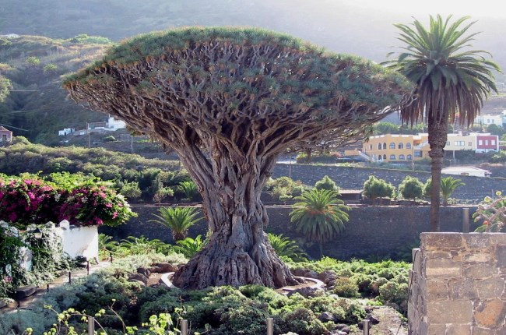

* + Al bajar a Garachico [[vídeo](https://www.youtube.com/watch?v=jm3S_T1FfVM)] aparcar quizás por [aquí](https://goo.gl/maps/NVS4M2b4fbqxbeYN9) e ir hacia el [Castillo de San Miguel](https://goo.gl/maps/Mo78EGuLNdmEEXXe9), donde se encuentran las [Piscinas Naturales del Caletón](https://goo.gl/maps/vtgJo4XjU4gKXYAY8) y donde si queréis os podéis pegar un chuso (un baño, para que os vayáis empapando de jerga canaria). Luego iría dirección hacia la [Plaza Juan González de la Torre](https://goo.gl/maps/fVvXpr8eHVHoAhv46) y subiría hacia la [Plaza de la Libertad](https://goo.gl/maps/kL74Li32q91bU3Tr6), cerveza bien fresquita y callejear un poco por ahí. En Garachico se encuentra una pizzería que es la hostia, su nombre es [Pizzería Rugantino](https://goo.gl/maps/AAQ7LXeoR3BQXpmk7) (consultad los horarios).

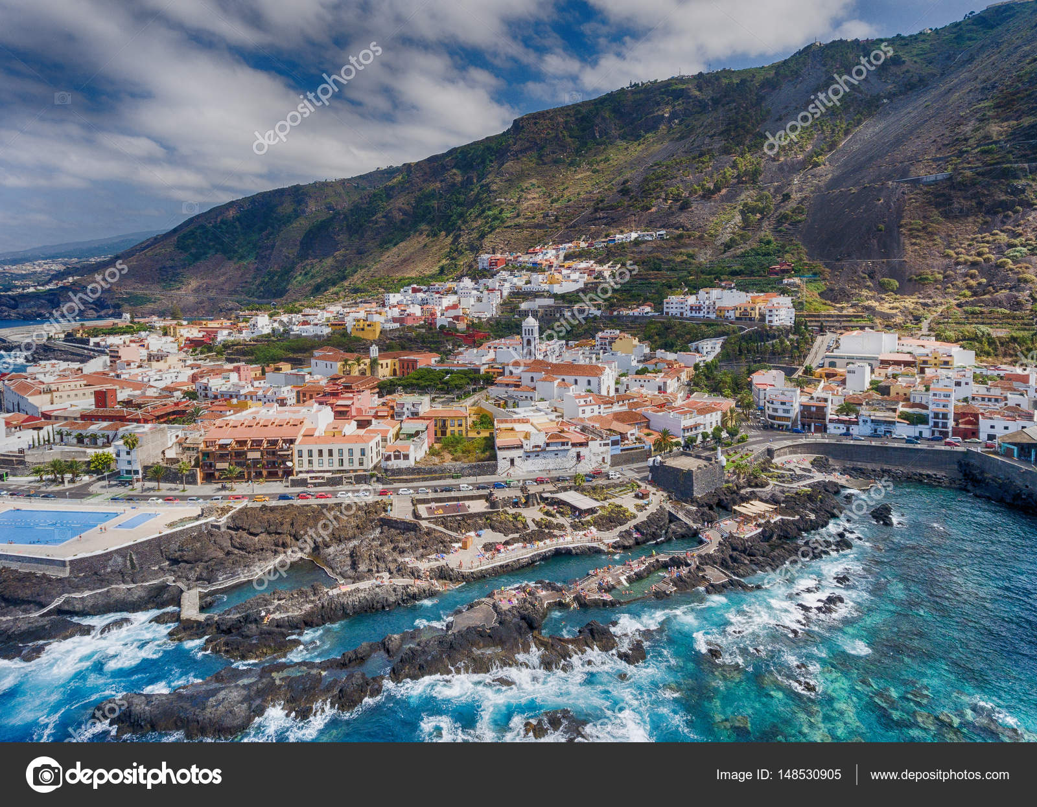

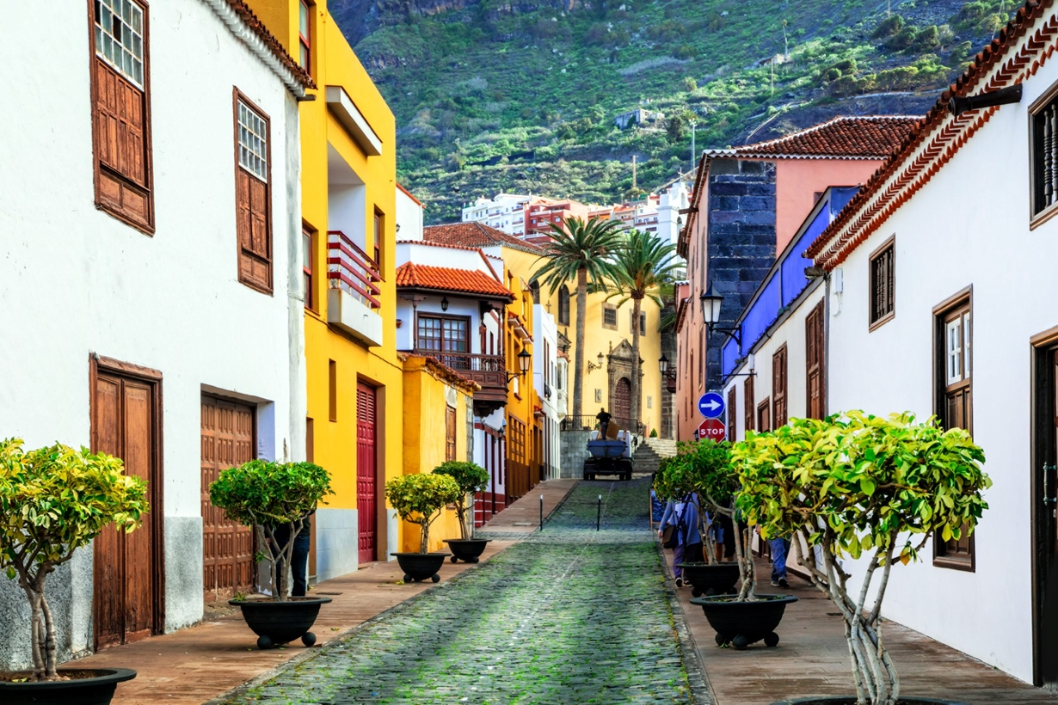

* + Al ir hacia Buenavista, aparcar cerca de la [Plaza de los Remedios](https://goo.gl/maps/5AjudLwU4kexRP6Y7) y ver un poco la zona, sin más. Recomendación tomarse un dulcito en la pastelería [El Aderno](https://goo.gl/maps/whg5UAQ3k1Hkwwbu7).

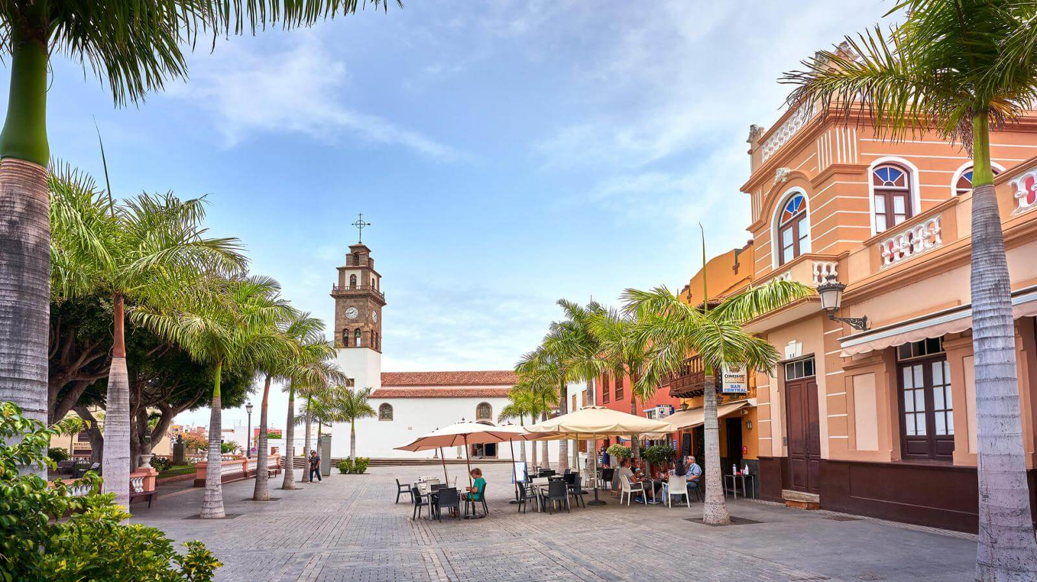

* + Si vais a llegar hasta [Punta de Teno](https://goo.gl/maps/v48TsZWAi1KJCuibA), consultad los horarios y los accesos, ya que creo que actualmente solo se puede ir en guagua ([línea 369 de Titsa](https://www.titsa.com/index.php/tus-guaguas/lineas-y-horarios/linea-369)) desde la [Estación de Buenavista](https://goo.gl/maps/161EusUMZoHbx86V9).

**Curiosidades:** En la carretera de Punta de Teno se grabó el principio de la película de Fast & Furious 6 (muchas partes de la película se grabaron en Tenerife, de hecho) – [[vídeo](https://www.youtube.com/watch?v=IoPX9Lnw0-Y)].

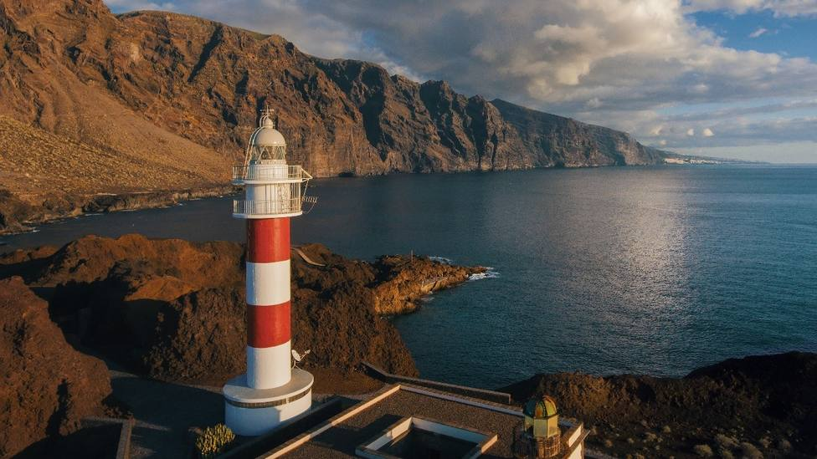

* **El Teide**

A ver, qué cojones os voy a decir de El Teide. Si vais a Tenerife y no subís al [Parque Nacional del Teide](https://goo.gl/maps/4NGbJw62Ez9GoKWX9), simplemente no habéis estado en Tenerife.

Mi recomendación – esto es simplemente gustos personales míos – para subir al Teide es subir por la carretera TF24 (carretera de La Esperanza) desde la [rotonda de Padre Anchieta](https://goo.gl/maps/GigtkyGhXTxsq8Cg8) en La Laguna.

Un sitio en el que me gusta parar subiendo por esta carretera es el [Mirador de La Tarta](https://goo.gl/maps/GPLeVM6SeSuWxgXh6) (se llama “La Tarta del Teide” porque la curva que vais a ver aquí tiene diferentes colores la piedra y parece eso, una tarta). Desde aquí si tenéis la suerte de que esté nublado en el Norte, vais a ver un mar de nubes espectacular (el mar de nubes también es espectacular verlo desde el [Mirador de Chipeque](https://goo.gl/maps/PzVPspDQz1XQ6awN9)).

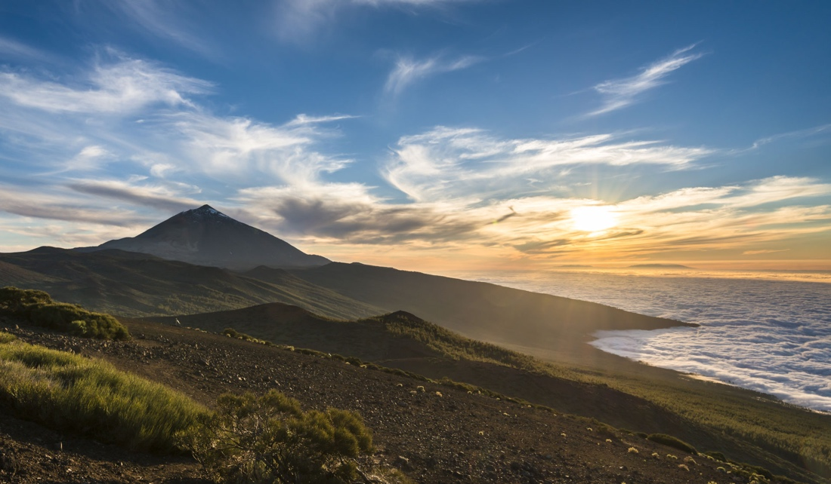

Lo suyo al subir al Teide es llegar hasta el [Parador de las Cañadas del Teide](https://goo.gl/maps/Nr54ZjediJFq8xh56) y aparcar por [aquí](https://goo.gl/maps/8iUurGEse6gHGsyW7) para ir al [mirador de La Ruleta](https://goo.gl/maps/pk1TYZuW9QR4cUfo8) y ver la que probablemente sea la estampa más famosa de la isla:

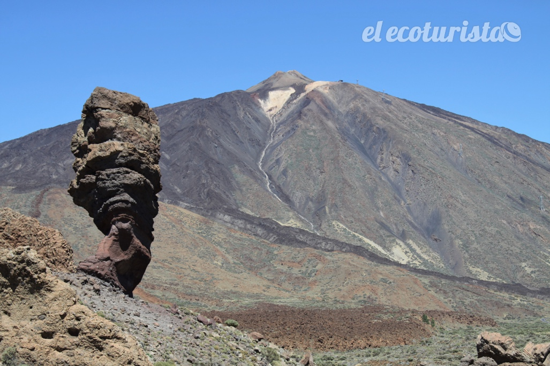

Si queréis subir hasta el pico del Teide, podéis hacerlo desde [aquí](https://g.page/TelefericoDelTeide?share) haciendo uso de los teleféricos del Teide (hay que pagar, obviamente). Y, si queréis más info sobre el Teide y esas vainas, podéis ir al [Centro de Visitantes de El Portillo](https://goo.gl/maps/ytgTp1PcRgSnCJAN6) que **creo** que es gratis.

También si se os va la flapa una noche (si se os va la olla, también para que vayáis acostumbrándoos a la jerga canaria), podéis subir de noche cuando esté despejado, ya que desde El Teide podréis ver uno de los cielos estrellados más espectaculares del mundo (ya que en Madrid no se pueden ver las estrellas pues oye, planazo).

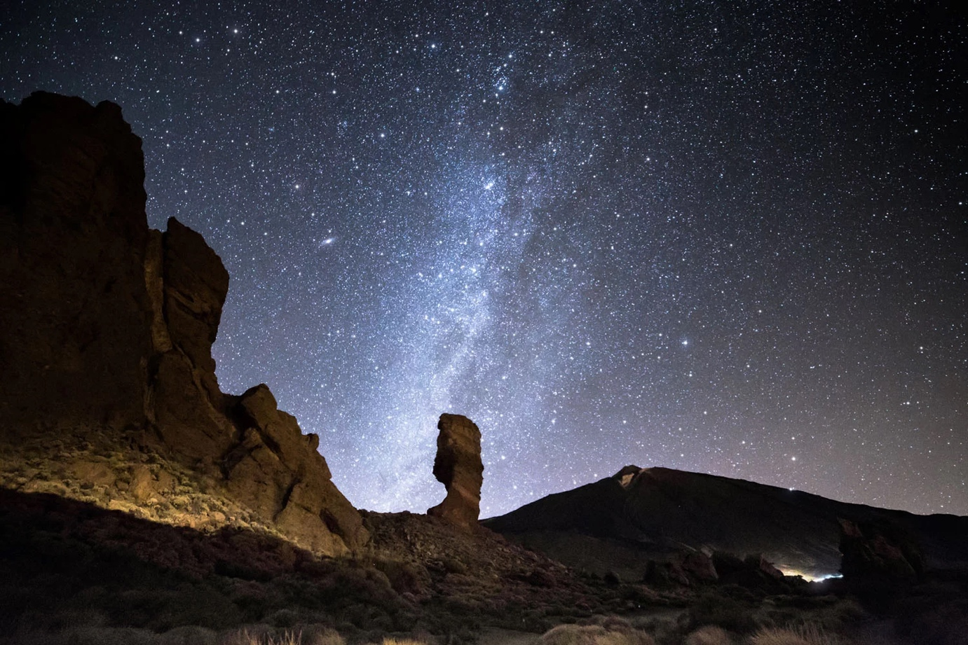

**ZONA SUR**

* **Costa Adeje**

Costa Adeje es actualmente la zona turística por excelencia de Tenerife. Es donde se concentran la mayor cantidad de hoteles de lujo, las zonas de playa de arena blanca (en el norte de la isla las playas son más de arena negra), las zonas de ocio (pubs, discotecas, parques acuáticos, etc.).

De esta zona os recomendaríamos las siguientes playas:

* + [Playa de Torviscas](https://goo.gl/maps/N1Z6apvZTJcY6LSe9)

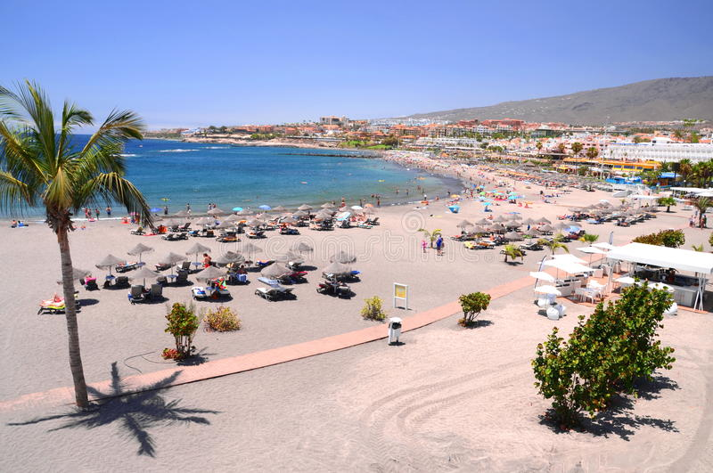

* + [Playa de Troya](https://goo.gl/maps/W9UC6eyp5XnLHMof9)

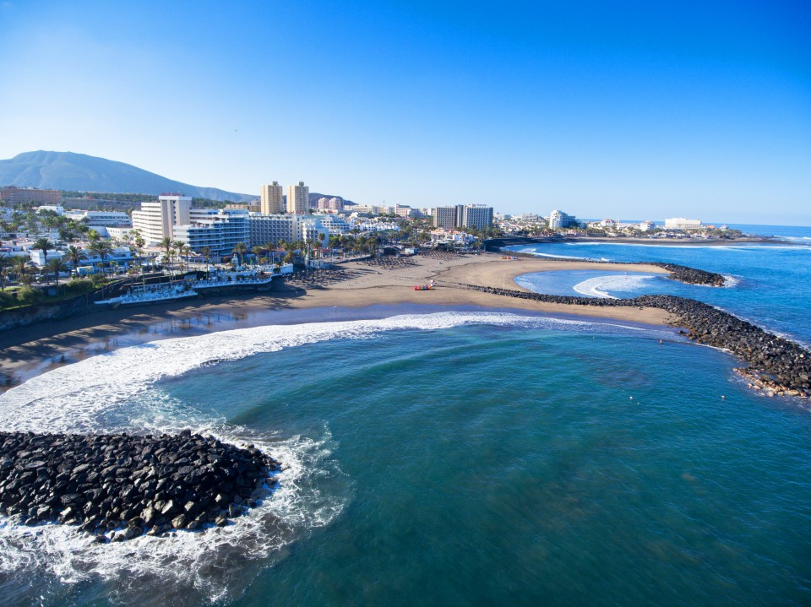

**Encima de esta playa se encuentra el** [Monkey Beach Club](https://g.page/MonkeyBeachClub?share)**, uno de los beach clubs más populares de Tenerife. Tiene varias zonas, *BésameMucho* – zona más tipo restaurante -, *Kong* – zona tipo cocktails -, y *Cielo* – también zona tipo cocktails pero en la parte de arriba y que mola mucho para tomaros algún cocktail mientras veis el atardecer (the fucking paradise, ya os lo digo). También abre como beach club de tardeo los domingos y mola mucho (al menos creo que ya han vuelto a abrir estos eventos [**[vídeo](https://www.youtube.com/watch?v=40HobHdU2FE)**]). Podéis consultar los eventos del Monkey** [aquí](https://www.monkeybeachclub.com/)**.**

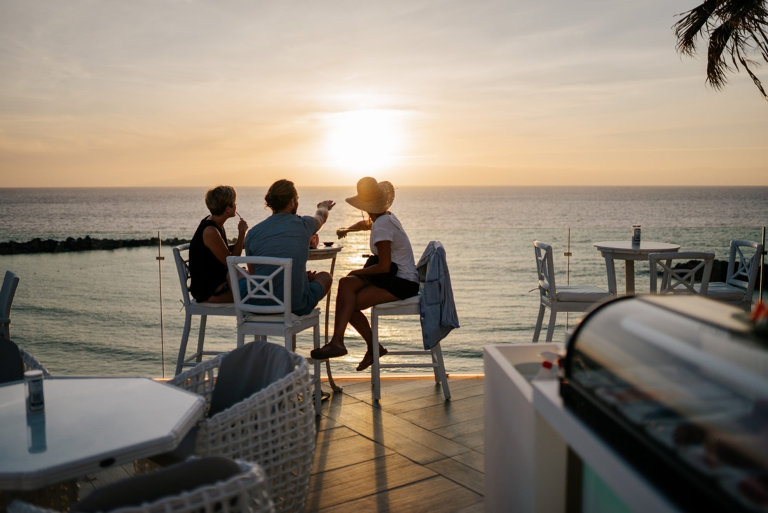

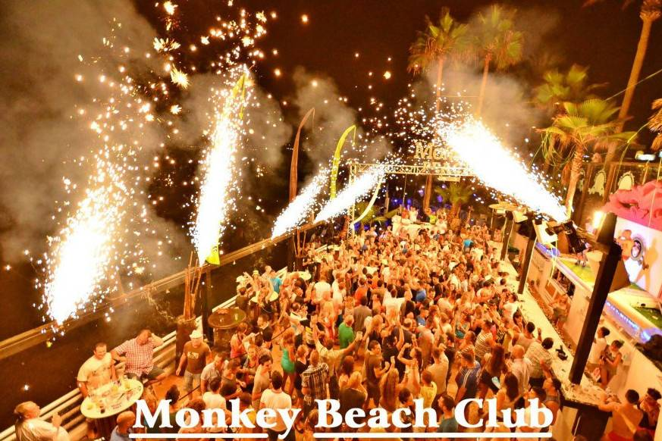

**También se encuentra al lado de esta playa el** [Papagayo Beach Club](https://goo.gl/maps/8Nubo6fSL6RoPu9C6)**, el cual ha sido elegido varios años como mejor beach club de España y al que tenéis que ir sí o sí si queréis salir de fiesta por Tenerife [**[vídeo](https://www.youtube.com/watch?v=0mDJmY4IqYw)**]. Podéis consultar las fiestas del Papagayo** [aquí](https://papagayobeachclub.com/eventos/#/events) **(reservad entrada, que normalmente se peta), también consultad sus redes sociales y esas vainas para estar al tanto.**

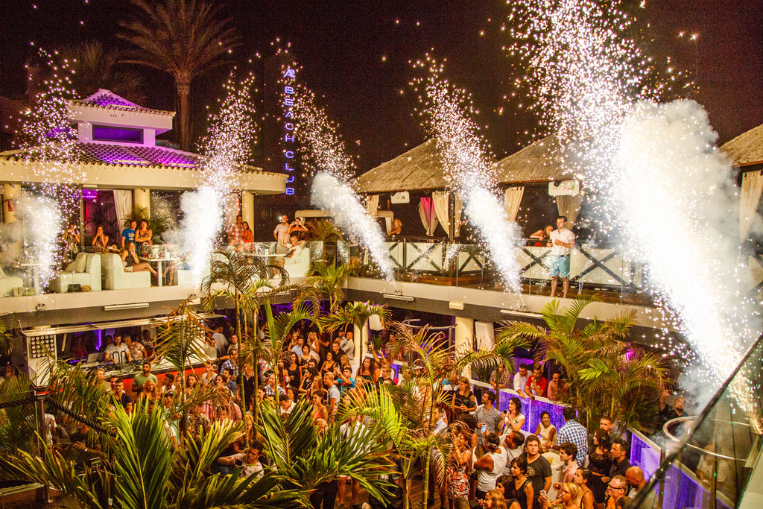

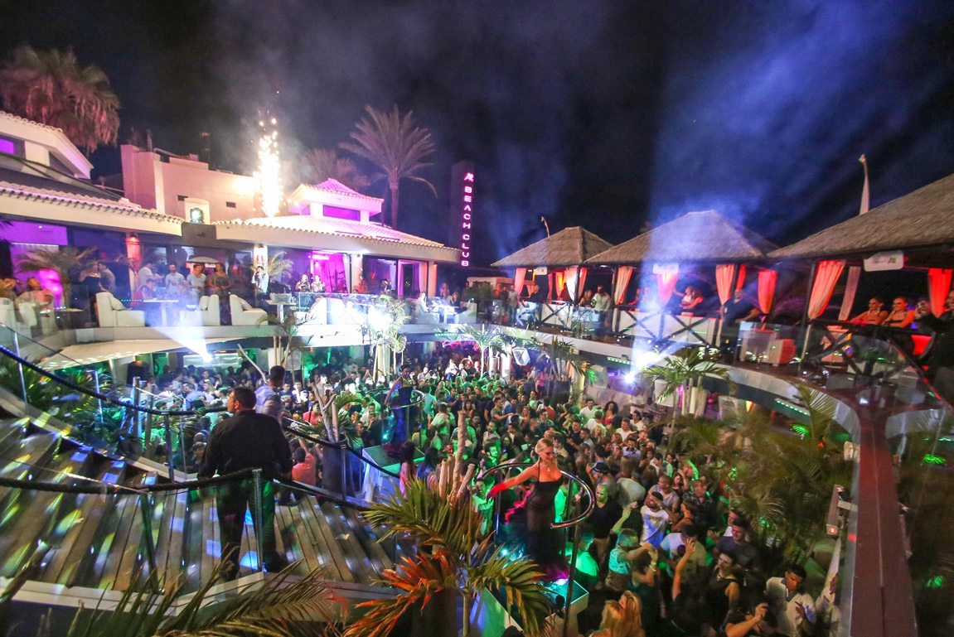

También abre durante el día como restaurante y cocktail bar por si os queréis tomar algo aquí. Durante el día es algo así:

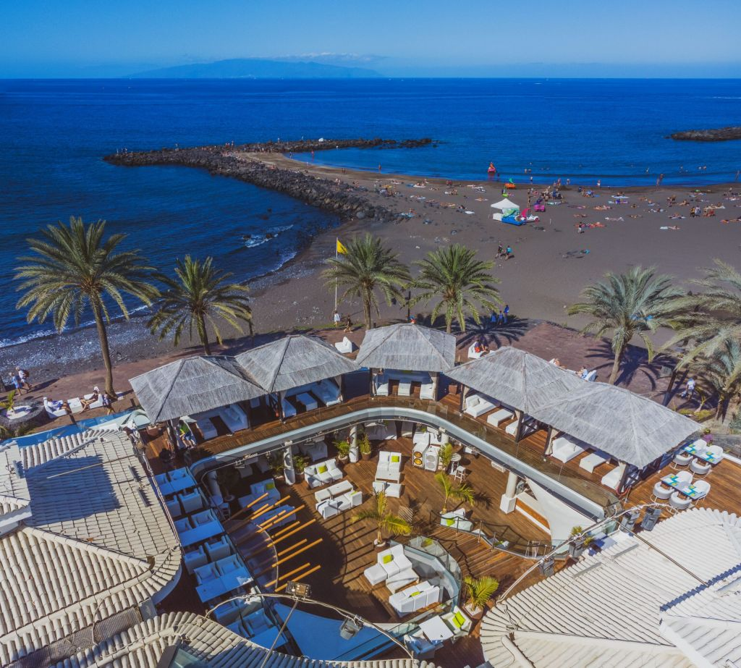

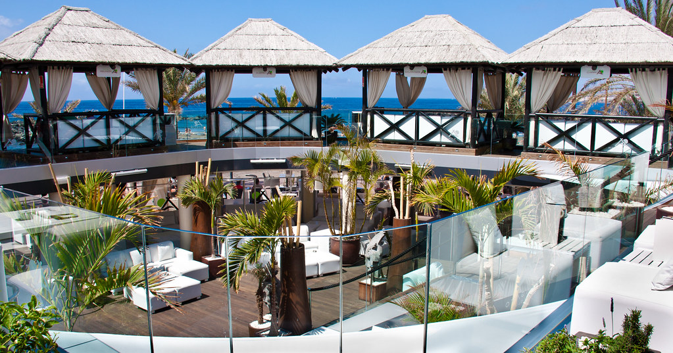

* + [Playa del Camisón](https://goo.gl/maps/vbmX3hXXmvrrJR7H8)

Esta es una playa pequeñita que a nosotros en concreto nos gusta mucho. No estoy seguro de que pertenezca realmente al municipio de Costa Adeje pero bah, you know, de la zona de Playa de Las Américas y toda esta vaina.

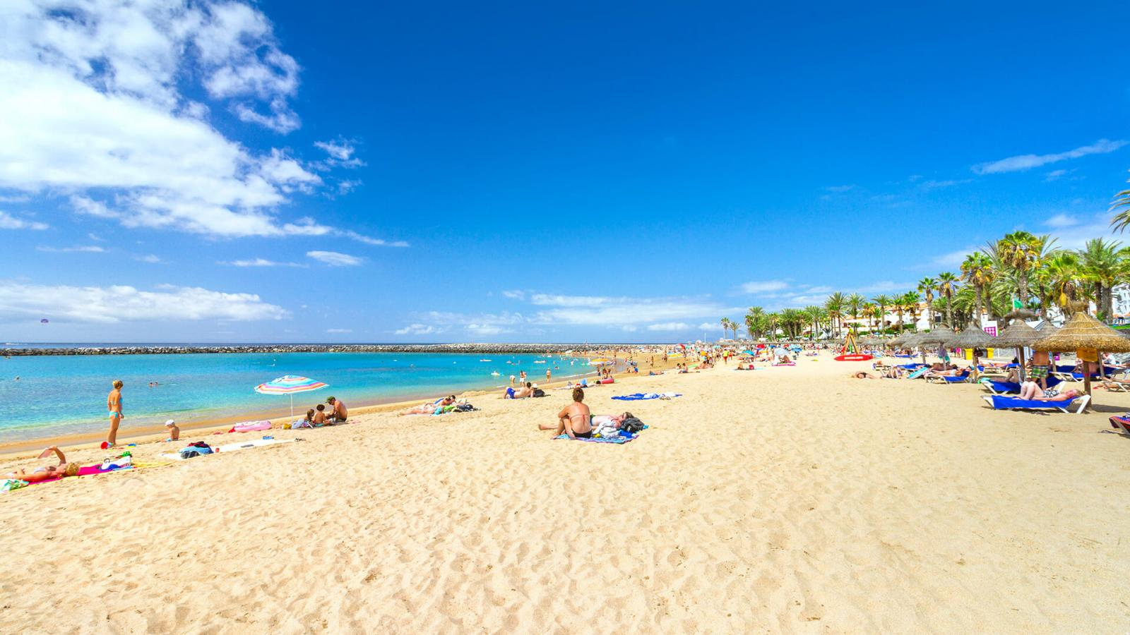

En la zona de Costa Adeje debéis ir **sí o sí** al [Siam Park](https://goo.gl/maps/jpgvE6nrStGgEGBCA).

El Siam Park ha sido considerado 5 años consecutivos como el **mejor parque acuático del mundo** y cuenta en su haber con 5 récords mundiales (ola artificial más grande del mundo – 4 metros (aunque creo que esto solo lo ponen de cara a cuando la gente reserva la playa artificial para hacer surf) -, el río lento más grande del mundo, mayor elevación dentro de este río, parque acuático con mayor diversidad de toboganes y edificación tailandesa más grande del mundo fuera de Asia), así que es visita obligatoria [[vídeo](https://www.youtube.com/watch?v=FCJGCLrtYJE)].

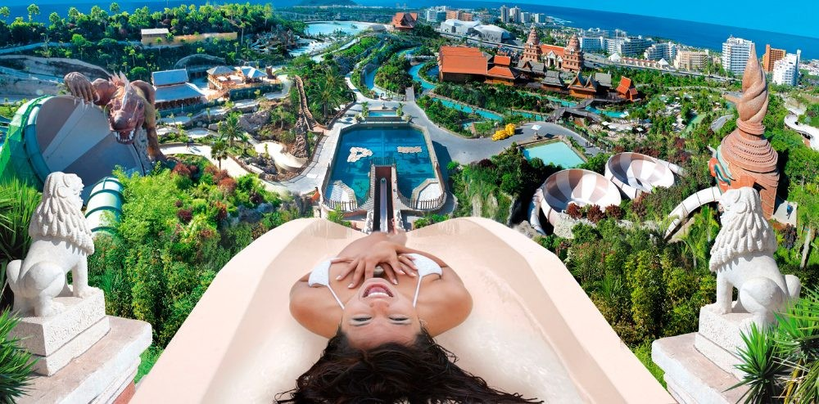

* **Los Gigantes**

[Los Gigantes](https://goo.gl/maps/fsyWie8aQ6vtCDVP6) es una zona del Sur comúnmente conocida por el Acantilado de Los Gigantes y donde se hacen las típicas excursiones para ver delfines y ballenas (recomendado). También podéis hacer excursiones en kayak, motos de agua y esas vainas. Para consultar información sobre este tipo de excursiones, visitad este [enlace](https://www.nattivus.com/es/los-gigantes) o buscad vosotros mismos que seguro que encontráis un montón de vainas al llegar a Los Gigantes.

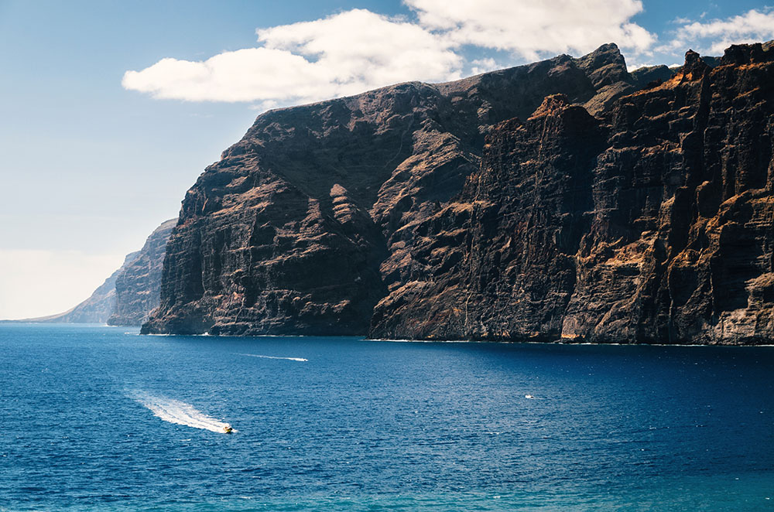

* **Masca**

**Probablemente no sea lo más idóneo situar** [Masca](https://goo.gl/maps/m9fyS7zQcE9gM4K79) **en el sur de la isla, pero dado que para visitar Masca tendréis que ir desde** [Santiago del Teide](https://goo.gl/maps/BMq57ajNHJzitqLc6)**, pues en el sur os lo planto y a chupirla. Creo que actualmente hay que reservar (y creo que con bastante antelación) para hacer la visita del barranco de Masca (preparaos para caminar, cerdos – pero merece mucho la pena). Buscad si hay ciertas restricciones y mierdas, porque actualmente lo desconozco. En cualquier caso, si no podéis o no queréis haceros la pateada del barranco de Masca, id a visitar el mirador aunque sea que es otra de las estampas típicas de la isla.**

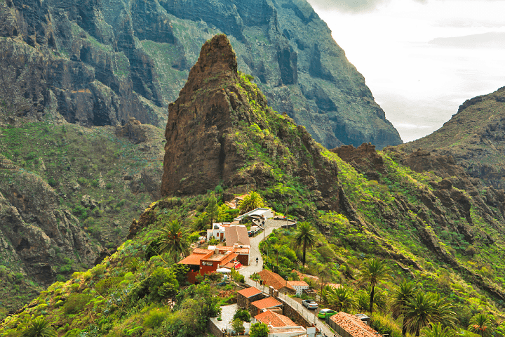

* **El Médano / La Tejita**

Playas tipiquísimas de Tenerife (yo personalmente prefiero La Tejita) y otra de las estampas de la isla con [Montaña Roja](https://goo.gl/maps/WhLYJ3SuJ4gsSe529) al fondo. **Nota:** La Tejita es playa nudista, así que no os asustéis si veis alguna salchica revoloteando por ahí – no, no es playa **solo** de nudismo, no tenéis que enseñar vuestras cositas para estar en esta playa.

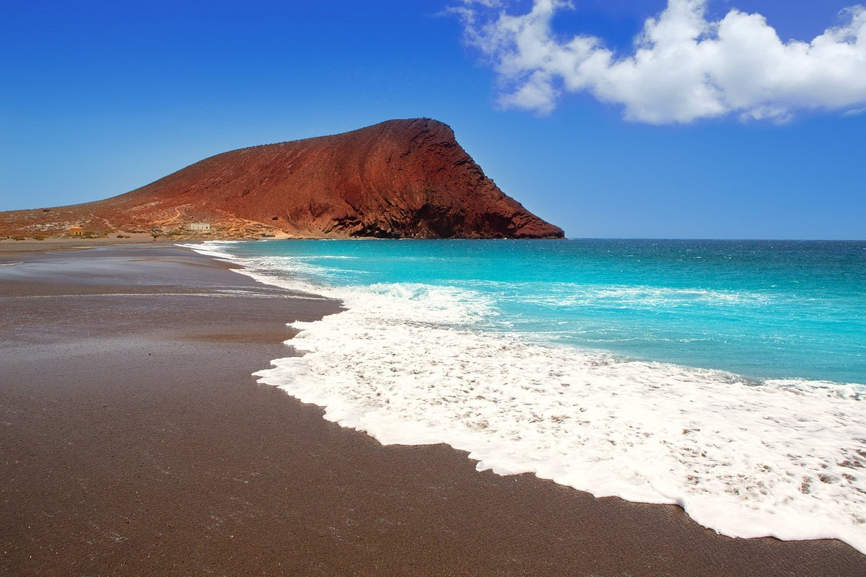

* **Los Cristianos**

De la zona de [Los Cristianos](https://goo.gl/maps/2KLPu3dv1iQxEbtL6) que me venga a la mente os recomendaría la [Playa de Los Cristianos](https://goo.gl/maps/s3HQqvhYRafDknjPA) o la [Playa de Las Vistas](https://goo.gl/maps/w9gEQKcYKCS4CP5A8) y creo que poco más (la imagen es la Playa de Las Vistas).

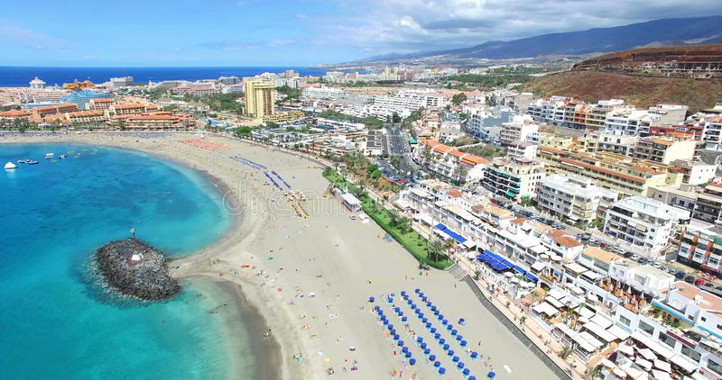

**OTRAS VAINAS**

* **Discotecas**
  + **Zona Sur**
    - **Papagayo Beach Club (ya comentado en la zona de Costa Adeje, esta es para mí la mejor discoteca de la isla). Estilo musical: Depende del día que vayas (hip-hop en las fiestas *Black Label*, reggaetón en las fiestas *LaLoka* y normalmente Tech-House, House y/o Techno en el resto).** [EVENTOS AQUÍ](https://papagayobeachclub.com/eventos/#/events)**.**
    - **Monkey Beach Club (comentado en la zona de Costa Adeje). Estilo musical: Tech-House, House, Deep House.** [EVENTOS AQUÍ](https://www.monkeybeachclub.com/) **(hay un *Monkey Invasion* el domingo 7 de agosto, por si os cuadra).**
    - **Achamán (opción más para guarreo diría yo que para otra cosa). Estilo musical: Reggaetón. Para más info, visitar sus redes sociales (**[Instagram](https://www.instagram.com/achamandiscopub/?hl=es)**).**
    - **Kaluna Beach Club (beach club de chill diría yo, pa’l postu). Estilo musical: House.** [EVENTOS AQUÍ](https://kalunabeachclub.com/events/) **[**[web](https://kalunabeachclub.com/)**]**
    - **Faro Club (esto era antiguamente el Faro Beach Club, luego cambió de dueños un par de veces – entre ellos estuvo aquí un Bling Bling – y actualmente creo que se llama Faro Club, pero no estoy seguro – de hecho, no estoy ni siquiera seguro de que este club siga abierto y no sé qué ambiente tiene actualmente). Tienen redes sociales abiertas actualmente, así que supongo que está en funcionamiento, pero no sé [**[Facebook](https://es-es.facebook.com/faroclubtenerife/)**].**
  + **Zona Norte**
    - **Tao (zona de Santa Cruz). Estilo musical: Depende del dia que vayas. Más info en sus redes sociales [**[Instagram](https://www.instagram.com/taotenerife/?hl=es)**].**
    - **Terraza Isla de Mar (zona de Santa Cruz. A mí personalmente no me gusta una mierda esta discoteca, pero para gustos, los colores). Estilo musical: Reggaetón – Comercial. [**[web](http://www.islademar.com/)**]**
    - **Andana Beach Club (zona del Puerto de la Cruz. Como consejo, si os podéis pillar reservado mejor que mejor, ya que las colas que se hacen para entrar son eternas – o solía pasar eso cuando yo iba, vaya, hace mucho que no voy. Quizás a día de hoy el ambiente es muy chiquillaje, no estoy seguro). Estilo musical: Reggaetón – Comercial. [**[web](https://andanabeachclub.es/night-2/) **-** [Instagram](https://www.instagram.com/andanabeachclub/?hl=es)**]**
    - **Pez Gordo (zona del Puerto de la Cruz. Aún no he ido, pero es una de las discotecas o pubs que actualmente están de moda en el Puerto de la Cruz). Estilo musical: Creo que Reggaetón. [**[Instagram](https://www.instagram.com/pezgordotf/?hl=es)**]**
    - **Blanco Bar (zona del Puerto de la Cruz). Estilo musical: Reggaetón. [**[Instagram](https://www.instagram.com/blancobar/)**]**
* **Sitios para comer (sobre todo os podré decir de zona norte)**
  + **Zona Norte**
    - **Terrazas del Sauzal (zona de El Sauzal [**[ubicación](https://g.page/TerrazasdelSauzal?share)**] – entre La Laguna y La Orotava. Tienen unas vistas espectaculares y está dentro de la Guía Michelín). [**[web](https://terrazasdelsauzal.com/en/home/)**]**
    - **La Baranda (zona de El Sauzal [**[ubicación](https://goo.gl/maps/FGoDrVRFWcdkRcQCA)**]. Otro que tiene unas vistas espectaculares. Este es más para tomar algo que para comer en sí.) [**[web](https://www.terrazalabaranda.com/)**]**
    - **Restaurante Las Vistas (zona de Santa Úrsula [**[ubicación](https://g.page/bodegonlasvistas?share)**] – cerca de La Orotava). [**[Tripadvisor](https://www.tripadvisor.es/Restaurant_Review-g1064200-d8633341-Reviews-Las_Vistas-Santa_Ursula_Tenerife_Canary_Islands.html)**]**
    - **El Calderito de la Abuela (zona de Santa Úrsula [**[ubicación](https://g.page/Calderito?share)**]). [**[web](https://elcalderitodelaabuela.net/)**]**
    - **Guachinche El Cubano (zona de Santa Úrsula [**[ubicación](https://www.tripadvisor.es/Restaurant_Review-g315920-d9568750-Reviews-Guachinche_El_Cubano-La_Orotava_Tenerife_Canary_Islands.html)**]. Para llegar atravesaréis una especie de camino de tierra, meteos sin miedo. Si vais a Tenerife y no probáis una experiencia en Guachinche, no habéis ido a Tenerife. Os podría recomendar toda la carta, prácticamente – de hecho, no. No podría, ya que en un guachinche no hay carta. Y de bebidas solo hay tres cosas: vino – más os vale pedir vino u os escupiré en la cara -, seven up para mezclar con el vino, y agua. That’s all. Mi recomendación realmente es que preguntéis a los camareros y, si es vuestra primera experiencia en un guachinche, hacédselo saber y que os recomienden ellos para que os vayáis de 10) [**[Tripadvisor](https://www.tripadvisor.es/Restaurant_Review-g315920-d9568750-Reviews-Guachinche_El_Cubano-La_Orotava_Tenerife_Canary_Islands.html)**] (os podría recomendar más guachinches, pero diría que este es mi favorito)**
    - **Pizzería Gioconda (zona de La Orotava [**[ubicación](https://g.page/giocondaorotava?share)**]) [**[Tripadvisor](https://www.tripadvisor.es/Restaurant_Review-g315920-d12710984-Reviews-Pizzeria_Gioconda-La_Orotava_Tenerife_Canary_Islands.html)**]**
    - **El Palestra (zona de La Orotava [**[ubicación](https://www.tripadvisor.es/Restaurant_Review-g315920-d9718706-Reviews-Pizzeria_Palestra-La_Orotava_Tenerife_Canary_Islands.html)**]. Este es el típico sitio que ha estado toda la vida en La Orotava y que te pides a domicilio cuando tienes el antojo. Nosotros solo pedimos una cosa: Plato feliz de pizza + Nestea de mango-piña para beber. Punto pelota.) [**[Tripadvisor](https://www.tripadvisor.es/Restaurant_Review-g315920-d9718706-Reviews-Pizzeria_Palestra-La_Orotava_Tenerife_Canary_Islands.html)**]**
    - **Sitios de bocadillos top:** [Cafetería Deyfe](https://goo.gl/maps/9qLAopdTVgB3yMKX6) **-** [Bar-Cafetería Australia](https://goo.gl/maps/8pzNCdDXy4VLvm1T7) **-** [Bar El Paraíso](https://goo.gl/maps/p91YEtEikhn6adH96) **(espectacular la salsa de alioli de aquí. Recomendación: menú feliz de bocadillo de pollo + Nestea de mango-piña) -** [Cafetería Zumería Mango](https://goo.gl/maps/VBJ9utcqsPRUWToSA) **-** [El Track](https://goo.gl/maps/U7piyUaz7FesH9L5A)
    - **Arepera La Carajita (entre La Orotava y el Puerto de la Cruz [**[ubicación](https://g.page/areperalacarajita?share)**]. Este sitio tiene las mejores arepas que podréis comer en vuestra puta vida y son baratísimas. Recomendación: La Fogalera. Y pedir de entrantes una degustación de cachapitas)**
    - **Atuvera (entre La Orotava y el Puerto de la Cruz [**[ubicación](https://goo.gl/maps/aF5Ktu94p4kMq7XF7)**]). Recomendable reservar.**
    - **Restaurante Fujiyama (sushi en la zona de Santa Cruz [**[ubicación](https://goo.gl/maps/4Si1TP5USZZCUxEL6)**])**

**Y me estoy dejando tropecientos mil sitios, pero ya tengo la cabeza fundida, así que… que os jodan.**

**Disfrutad de la isla y organizad bien los días para que os cunda. Si queréis recomendaciones de cómo planificar el ver los sitios que os he dicho, hablamos por WhatsApp y os digo.   
  
PD: Son 10€ la guía esta, ya estáis tardando en hacerme Bizum. Besitos en las nalgas! 😘😘**